1. Тема «Механические колебания»
2. Предмет: Физика
3. Класс: 9
4.Автор: учитель физики Панина И.Ю.
5. МОУ Детчинская средняя общеобразовательная школа
6. Краткое описание:
Тип урока: урок систематизации и обобщения знаний. Форма урока – урок-практикум. Направлен на формирование понимания учащихся неразрывной связи теоретических знаний , умения работать с формулами , практического решения задач различного содержания и на формирование умения применять математические знания при решении конкретных физических задач.
Тип урока: урок систематизации и обобщения знаний
Цель урока: повторение темы «Механические колебания», формирование у учащихся умения решать задачи, используя алгоритм.
Задачи
Повторить теоретический материал темы «Механические колебания»
Актуализировать умение работы с формулами
Закрепить навыки решения задач, используя опору-алгоритм.
Создать условия для развития у учащихся следующих качеств: умения обобщать, систематизировать, анализировать, сравнивать, делать вывод, переносить знания в новую ситуацию; умения логически мыслить; использовать математическую речь, -способствовать развитию познавательного интереса к изучаемому предмету, умения работать в сотрудничестве, формировать целостное и гармоничное понимание и восприятие мира.
Планируемые результаты (знания, умения, навыки и качества которые актуализируют ,приобретут и закрепят учащиеся в ходе урока):
учащиеся актуализируют знание понятий: «механические колебания», «период», «частота», «амплитуда», «полное колебание», «смещение», «гармонические колебания»;
приобретут умения сопоставлять «перекладывать» математические знания на физические;
закрепят навык решения задач по теме.
Необходимое оборудование и материалы: документ-камера, АРМ учителя, проектор
Подробный конспект учебного занятия, карточки-приложение.

Эпиграф к уроку:
Колеблется все-
И трава, и пружинка,
И мост под тобой, игла на машинке.
Но физика все объяснит, подсчитает,
Период найдет, точно график составит.
Научит найти амплитуды значенье.
Учитель окажет поддержку в ученье.
Ход урока
Этап урока | Учитель | Учащиеся
Мобилизующее начало, (Вступительное слово учителя, побуждающий диалог, целеполагание) | Обращает внимание учащихся на эпиграф урока. Предлагает объяснить, как они его понимают | Проверяют готовность к уроку.  Высказывают свои предположения.
2. Актуализация знаний и умений | 1. Теоретическая разминка  На слайде – физические понятия и термины  Механические колебания  Период  Частота  Амплитуда  Полное колебание  Гармоническое колебание  Смещение  Полное колебание  Резонанс  2.Знакомит с картой достижений (Приложение №1)  За каждый правильный -1 балл  3.работа с формулами.  Организует работу в группах по карточкам А), Б) с использованием карточки-алгоритма «План работы с формулами»  Приложение № 2  4.Осуществляет тайм-менеджмент.  Проверка результатов работы групп (через документ-камеру( приложение№ 2)  5.Рефлексия: что получилось? В чем были затруднения? Причины? Оценивание . | 1.Отвечают на вопросы учителя.(фронтальная работа)  2.Изучают и заполняют карту достижений.( максимальный балл 8)  3.работа в группах с карточкой А), Б) и карточкой «План работы с формулами»  Карточка А)  написать формулу для расчета периода колебаний тела на пружине. Выразить из нее жесткость пружины.  Карточка Б)  написать формулу для расчета периода колебаний математического маятника. Выразить из нее длину нити  4.самопроверка работы групп ( через документ-камеру по эталону, если необходимо, то с пояснениями)  5.Заполняют карту достижений……(максимальный балл 3  1 балл: ничего не получилось, ответ неверный  2 балла все получалось, алгоритм решения верный, но допущена вычислительная ошибка, недочет  3 балла все верно
3. Этап тренинга и коррекции  3.1. отработка навыков работы с формулами ( их знание) | 1.Физический диктант ( на слух)написать:  А)Основную формулу периода  Б)формулу периода математического маятника  В) выразить из Б) ускорение  Г) формулу связывающую период и частоту  Д)формулу периода колебаний тела на пружине  Осуществляет тайм-менеджмент.  Проверка результатов работы (через документ-камеру по тетради ученика)  2.Рефлексия: что получилось? В чем были затруднения? Причины? | 1.Индивидуальная работа со взаимопроверкой через документ-камеру( тетрадь ученика)  2. Заполняют карту достижений. Максимальный балл 3
3.2.  Отработка умений и навыков на практике при решении графических задач | 1.Организует работу у доски  Задачи проецируются на доску  Приложение № 3  Найти период, частоту, амплитуду и написать уравнение движения.  . | 1.Решают задачи в ходе совместного обсуждения  Лист достижений заполняет ученик, работавший у доски (максимальный балл 4).
 | 2.Самостоятельно с самопроверкой верное решение на доске)  Приложение №4  Рефлексия: что получилось? В чем были затруднения? Причины? | 2.Самостоятельное решение задачи  ( индивидуальная работа)  Самопроверка по эталону.  Заполняют карту достижений в зависимости от точности и полноты выполненного задания ( максимальный балл
3.3.  Отработка умений и навыков на практике при решении расчетных задач | Самостоятельная работа  Приложение №5  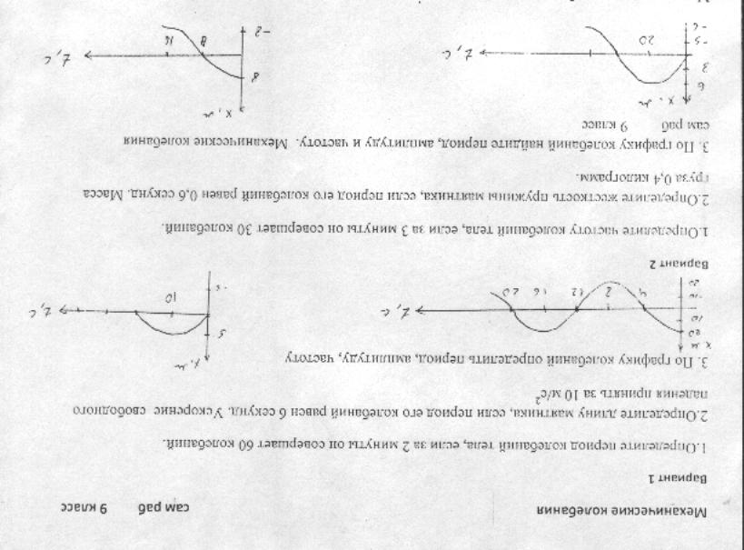  Рефлексия: что получилось? В чем были затруднения? Причины? Как их можно было избежать? | Самостоятельная работа по вариантам ( приложение 5)  Заполняют карту достижений в зависимости от точности и полноты выполненного задания (правильный ответ через документ камеру приложение 5)
 | Предлагает задачи повышенного уровня сложности  1. Каково ускорение свободного падания на Луне, если там маятник длиной 1 метр имеет период колебаний 4,9 с?  2. Груз массой 250 г совершает колебания на пружине жесткостью 250 Н\м. амплитуда колебаний 25 см. найдите полную механическую энергию.  Осуществляет защиту работы в группах  Ответы  Задача 1 ответ 1, 6 м\с2  задача 2 ответ 7,8 Дж  Рефлексия: что получилось? В чем были затруднения? Причины? Как их можно было избежать? | Работа в группах  Учащиеся приступают к выполнению задания в группах, распределив задания между собой. (Время выполнения - 10 минут.)  Защищают свои решения ( каждая группа)  Заполняют лист достижений в зависимости от точности и полноты выполненного задания.
Подведение итогов, рефлексия | Предлагает проанализировать свои достижения на уроке: (каких баллов больше? Почему?  Что запомнилось на уроке, оставило наибольшее впечатление? Что узнали новое? Что повторили?  Возвращаемся к эпиграфу урока. Изменилось ли мнение, высказанное в начале урока? | Пробуют дать оценку своей работе,.  Сдают листы достижений для оценки учителя.  Высказывают свое мнение (с опорой на эпиграф).
Домашнее задание. | № 1721, (1723 по желанию)  А.В. Перышкин | Записывают задание в дневники

Литература
- Технология подготовки урока в современной образовательной среде\В.Е. Чернобай, -М.: Просвещение, 2012.
- Поурочные разработки по физике. 9 класс\Волков В.А, М: ВАКО, 2009

